Ovo je priča o MAMI. Dobro promotri slike i pokušaj ispričati što mama radi, tko joj pomaže, koga sve vidiš na slici i kako se osjećaju ,da li su sretni ili tužni?
Izreži slike, pomiješaj ih i pokušaj ponovno posložiti po redu.

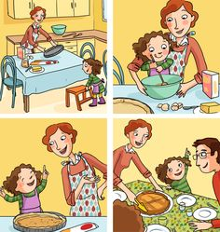

Tvoja mama je sigurno kraj tebe , pogledaj kakvu ima frizuru, a zatim ju pokušaj napraviti kao na slici. Za to ti je potreban karton na kojem će ti roditelj napraviti rupice i nacrtati oči, usta i nos, špaga ili vuna koju ćeš izrezati na kratke ili duge niti ovisno kakvu kosu ima tvoja mama. Zamoli mamu da napravi čvor na jednom kraju niti,a ti ih provuci kroz rupice i napravi mami frizuru.

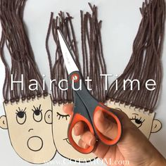

Izradi mami čestitku jer u nedjelju mame slave Majčin dan.
Za čestitku ti je potreban papir , kist i tempere.
Svoj dlan premaži kistom umočenim u zelenu boju i otisni ga na papir. Na svakom prstu izradi po jedan cvjetić kao na slici. Umoći prst u temperu i radi otiske u krug u obliku cvijeta.
DRAGE MAME SRETAN VAM MAJČIN DAN!

